多部门联合参与共治，齐携手筑牢平安校园——赫山街道大力开展平安校园行活动
新赫山 • 乡镇部门
阅读：437
2023-06-02 19:55:54
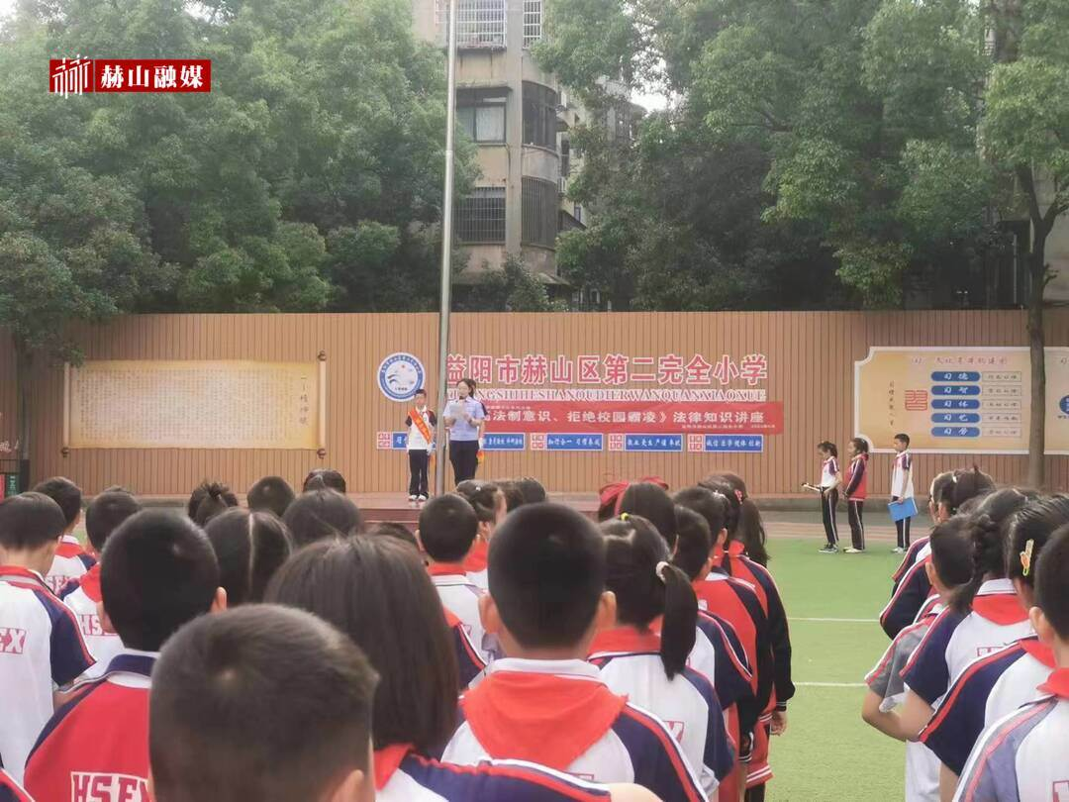
4月以来，赫山街道办事处聚焦全局深入推进校园安全工作，通过组织街道综合执法大队、社区卫生服务中心，联合赫山区市场管理监督所、城管大队、派出所、交警三大队、消防支队等单位，以赫山二小为重点，完善巩固社会治安防控体系建设，采取隐患排查、主题教育、交通整治等措施，为广大师生打造平安和谐的校园环境。
精密部署 打好平安建设主动仗
主动对接。通过前期与赫山二小的多次主动对接联系，详细记录校园周边典型突出的安全问题和师生需求，以此为问题导向，完善行动方案与计划，围绕“普及安全意识，提高避险能力”这一主题，结合实际情况，以开展为期一个月的平安校园行活动为先手，为创建安全的教育教学环境、强化学生的安全意识奠定基础。
主动排查。联合赫山区派出所、市场管理监督所、城管等组成联动执法组，对赫山二小校园周边乱搭乱建、各门店食品安全等问题开展风险隐患排查整治行动，逐一排查安全隐患并形成问题清单，对清单上的问题进行逐条整改，形成工作闭环。
主动引领。4月26日上午，于赫山二小开展2023年“扫黄打非”护苗绿书签进校园启动仪式，师生代表共计120余人参加，全面强化思想引领，激发在校师生主动作为活力。
多措并举 筑牢校园安全防护墙
开展系列讲座。于5月集中开展系列专家授课讲座，邀请赫山交警三大队、赫山派出所、赫山消防大队、街道司法所、街道卫生服务中心等单位的专家就交通安全、法治教育、禁毒防毒、消防安全、传染病防治、防溺水急救措施等知识进行讲解，并带领师生、家长进行实地交通安全手势培训、参观赫山区禁毒教育基地、开展灭火器演练。共开设讲座5场，累计参加人数5000余人。切实织密校园安全防护网。
设立护学岗位。通过前期培训演练打下的基础，成立由学生家长为主的志愿护学岗，在上学、放学的高峰时期进行交通疏导与安全劝导，切实维护交通秩序，守护学生安全。
狠抓排查整治。根据前期隐患排查问题清单，联合街道相关部门及赫山交警三大队、赫山派出所、赫山消防大队积极开展交通、治安、消防问题整治，对学校周边重点场所加强检查，及时排查各类隐患，立行整改，全力规范校园周边环境秩序。
目前，赫山街道平安校园行系列活动已获得广泛好评，受到学生家长及各界人士一致认可。下一步，赫山街道将建立平安校园行活动长效机制，切实扩大此次活动影响，深入推动校园安全各项工作，营造辖区安全、健康、和谐、有序的学习环境。

